A. PHẦN MỞ ĐẦU

- LÍ DO CHỌN ĐỀ TÀI.
Khoa học tự nhiên là môn học được xây dựng và phát triển trên nền tảng của Vật lý, Hoá học, Sinh học... Đối tượng nghiên cứu của KHTN là các sự vật, hiện tượng, quá trình, các thuộc tính cơ bản về sự tồn tại, vận động của thế giới tự nhiên. Do đó, trong môn KHTN những nguyên lý, khái niệm chung nhất của thế giới tự nhiên được tích hợp xuyên suốt trong các mạch nội dung. Trong quá trình dạy học, các mạch nội dung được tổ chức sao cho vừa tích hợp theo nguyên lí của tự nhiên, vừa đảm bảo logic bên trong của từng mạch nội dung.
Tuy nhiên, sau hơn hai năm triển khai, dạy học môn KHTN dù ngày càng tốt lên, nhưng khó khăn vẫn còn không ít. Vì vậy, vấn đề chất lượng giáo dục môn KHTN nói chung cũng như chất lượng từng phân môn nói riêng là vấn đề mà giáo viên bộ môn KHTN và các nhà quản lý giáo dục quan tâm.
Để thành công trong việc giảng dạy và học môn KHTN cần rất nhiều yếu tố quyết định như: chương trình, sách giáo khoa, kế hoạch giảng dạy, môi trường học tập, phương pháp giảng dạy của giáo viên, ý thức, thái độ học tập của học trò. Người giáo viên dạy KHTN cần khôi phục động lực học tập, khơi dậy niềm say mê, tình yêu khoa học tự nhiên của học sinh. Và bên cạnh việc tổ chức cho học sinh tự học, làm việc nhóm,… thì việc sử dụng trò chơi trong quá trình dạy học cũng là một cách thức hữu hiệu để kích thích tính tích cực nhận thức của học sinh trên lớp.
Chơi là một nhu cầu không thể thiếu trong cuộc sống. Hầu như tất cả mọi người đều ít nhiều hứng thú với các trò chơi. Trong dạy học ở bậc phổ thông, nếu dựa trên một số nội dung dạy học để thiết kế thành các trò chơi sẽ tạo cho học sinh có hứng thú trong học tập. Thông qua việc tham gia các trò chơi, học sinh được cung cấp kiến thức, rèn luyện kĩ năng một cách tự giác và tích cực. PPDH sử dụng trò chơi là một phương pháp tạo nhiều hứng thú cho người học nhưng đòi hỏi tính sáng tạo cao của người dạy để có thể vận dụng tối ưu phương pháp sử dụng trò chơi trong dạy học. Trò chơi vừa mang tính chất vui chơi, giải trí, đồng thời cũng có ý nghĩa giáo dưỡng, giáo dục cho học sinh. Theo A.X. Macarenco: “Trò chơi có một ý nghĩa quan trọng trong đời sống trẻ. Trong khi trẻ chơi như thế nào thì sau này khi lớn lên, trong công tác trẻ phần lớn sẽ như thế ấy”. Tổ chức trò chơi được nhiều giáo viên sử dụng như là một PPDH tích cực để vận dụng vào hoạt động dạy học, giúp học sinh lĩnh hội kiến thức nhẹ nhàng nhưng lại vui vẻ, thoải mái, làm cho chất lượng dạy học được nâng cao. Đồng thời, thông qua hoạt động trò chơi có thể phát triển ở học sinh các năng lực hợp tác, giải quyết vấn đề, vận dụng kiến thức, sử dụng công nghệ thông tin…
Thông qua thực tế giảng dạy, dự giờ học hỏi ở đồng nghiệp cùng với các đợt tập huấn chuyên môn, bản thân tôi mạnh dạn áp dụng tổ chức một số hình thức trò chơi trong giờ dạy môn KHTN và thấy không khí của mỗi tiết học sôi nổi hẳn lên đến giờ học các em không còn cảm thấy căng thẳng mà rất háo hức mong đợi, học sinh trong lớp hoạt động tích cực và đồng đều, các em mạnh dạn trình bày ý kiến, nêu thắc mắc,… từ đó các em tự chiếm lĩnh kiến thức và ghi nhớ một cách bền vững hơn do đó mà kết quả học tập cũng được nâng cao. Vừa học, vừa chơi sẽ giúp cho giờ học trở nên thực sự hấp dẫn. Qua đó thu hút, lôi cuốn được học sinh vào vấn đề cần nghiên cứu, phát huy được sự năng động, nhạy bén của các em, dập tắt được không khí căng thẳng như phần lớn các giờ học trước đây. Học sinh sẽ chủ động hơn trong chuẩn bị, mạnh dạn hơn trong phát biểu ý kiến, phát huy tính tư duy, sáng tạo,… Vì vậy, tôi đã thực hiện đề tài: “Ứng dụng một số trò chơi nhằm phát huy tính tích cực của học sinh trong môn Khoa học tự nhiên lớp 7”.
- MỤC ĐÍCH NGHIÊN CỨU
Đưa ra các hình thức tổ chức trò chơi trong các tiết dạy KHTN đơn giản nhưng có tính ứng dụng và hiệu quả cao nhằm đổi mới tạo hứng thú học tập cho học sinh và nâng cao chất lượng dạy và học. Từ đó hình thành phát triển ở học sinh năng lực KHTN, thu hút các em học sinh tích cực, say mê, yêu thích học tập môn KHTN. Đồng thời góp phần cùng các môn học, hoạt động giáo dục khác hình thành, phát triển ở học sinh các phẩm chất chủ yếu và năng lực chung. Phát triển được năng lực tư duy, năng lực tự học cũng như năng lực làm việc với tập thể của học sinh. Không những giúp cho kết quả học tập của học sinh được nâng cao trong quá trình học tập mà còn tạo ra các kĩ năng làm việc cho học sinh sau khi ra trường đi làm, phát triển bản thân.
- ĐỐI TƯỢNG NGHIÊN CỨU
Học sinh khối 7, Trường THCS Ngô Quyền, Đông Anh, Hà Nội.
- PHẠM VI NGHIÊN CỨU
Môn Khoa học tự nhiên khối 7, chú trọng vào phần Hóa học là phân môn tôi phụ trách chính.
- PHƯƠNG PHÁP NGHIÊN CỨU
- Phương pháp điều tra.
- Phương pháp nghiên cứu tài liệu.
- Phương pháp phân tích, tổng hợp.
- Phương pháp thống kê toán học.
- Phương pháp quan sát, đối chiếu, so sánh.

B. PHẦN NỘI DUNG
- CƠ SỞ LÝ LUẬN
1. PPDH phát huy tính tích cực ở học sinh
- PPDH chính là cách thức tổ chức bài học giữa người dạy và người học, nhằm đạt được mục tiêu dạy học trong từng bài học nhất định. Mỗi người có một PPDH khác nhau tùy vào tính chất, nội dung của bài học mà không cần thiết phải tuân theo một phương pháp nhất định nào.
- Những phương pháp áp dụng kĩ thuật dạy học theo hướng phát huy tính tích cực, tự giác, sáng tạo của học sinh được gọi là những PPDH tích cực.
- Trong các PPDH tích cực, giáo viên không phải là người đưa ra kết luận cuối mà giáo viên sẽ đưa ra gợi ý chung, đẩy sự tích cực vào học sinh, học sinh cần phải thảo luận và cùng tìm ra kết quả, kết luận bài học.
- Ưu điểm của các PPDH tích cực
+ Bài giảng thêm phần sinh động
+ Nâng cao chuyên môn
+ Chủ động hơn trong việc học.
+ Kích thích khả năng sáng tạo
+ Ghi nhớ bài giảng lâu hơn
- Kết hợp đánh giá của giáo viên và học sinh. Thông qua hệ thống câu hỏi, học sinh tự đánh giá chất lượng bài học. Chú trọng phát triển tự đánh giá bản thân và đánh giá lẫn nhau của những thành viên cùng nhóm.
- Các PPDH tích cực phổ biến:
+ PPDH theo nhóm
+ Phương pháp nhập vai
+ Phương pháp dự án
+ Phương pháp tổ chức trò chơi
2. PPDH tích cực bằng các trò chơi.
- PPDH tích cực bằng trò chơi là phương pháp giáo viên thông qua việc tổ chức các trò chơi liên quan đến nội dung bài học, có tác dụng phát huy tính tích cực nhân thức, gây hứng thú học tập cho học sinh. Qua trò chơi, học sinh tiếp thu kiến thức một cách nhẹ nhàng, tự nhiên, đồng thời qua trò chơi phát triển sự tự giác, tự chủ của học sinh.
- Ưu điểm của PPDH tích cực bằng trò chơi:
+ Phát triển các giác quan:Trong quá trình tham gia trò chơi, học sinh phải sử dụng các giác quan để thực hiện các thao tác chơi, nhiệm vụ chơi, do đó mà các giác quan trở nên linh hoạt hơn.
+ Tạo điều kiện để phát triển kiến thức mới: Từ việc tiếp nhận kiến thức một cách dễ dàng, thông qua trò chơi, học sinh còn có thể phát hiện ra nhiều vấn đề mới khác so với nhiệm vụ ban đầu. Bằng việc vận dụng các kĩ năng, kĩ xảo để chơi trò chơi, học sinh nhanh chóng phát triển những kiến thức nền tảng thành những kiến thức mới, thú vị hơn.
+ Tăng khả năng ghi nhớ: Việc sử dụng trò chơi để thay đổi hình thức học tập làm cho không khí lớp học thoải mái và dễ chịu hơn. Từ đó, tạo cho học sinh sự tự giác, tích cực hơn trong việc tiếp nhận kiến thức. Thông qua trò chơi, học sinh biết cách nhìn nhận, phân tích, so sánh khái quát các kiến thức một cách thoải mái và thú vị hơn.
+ Tạo tâm thế chủ động cho học sinh: Một trong những ưu điểm của phương pháp dạy tích cực trò chơi đó là luôn tạo tâm thế chủ động cho học sinh. Giáo viên chỉ là người đưa ra nhiệm vụ, hướng dẫn học sinh cách thực tham gia, còn học sinh sẽ là người tham gia, chủ động tìm tòi kiến thức và giải quyết vấn đề. Từ đó, luyện tập cho học sinh sự tự tin, sẵn sàng đón nhận những kiến thức mới.
- Các mức độ sử dụng trò chơi trong quá trình dạy học
• Mức độ 1 - sử dụng trò chơi trước khi học: Giáo viên tổ chức cho người học chơi để kích hoạt không khí lớp học, tạo sự hưng phấn cho sinh viên trước khi học tập.
• Mức độ 2 - sử dụng trò chơi như một hình thức học tập: Giáo viên tổ chức trò chơi để người học tiếp nhận nội dung một cách sinh động, hào hứng.
• Mức độ 3 – sử dụng trò chơi như một nội dung học tập: Giáo viên tổ chức chơi để người học trải nghiệm tình huống trong lúc chơi, từ đó người học tự khám phá nội dung học tập.
Tương ứng với ba mức độ trên có thể đặt tên ba kiểu trò chơi là trò chơi khởi động, trò chơi kích thích học tập, khám phá tri thức và trò chơi luyện tập, củng cố.
- Quy trình thực hiện phương pháp dạy tích cực cùng trò chơi
Bước 1:
Lựa chọn, xác định mục tiêu và thời điểm tổ chức trò
Bước 2:
Chuẩn bị trò chơi
Bước 4:
Nhật xét chơi và đánh giá
Bước 3:
Tổ chức trò chơi

-

II. CƠ SỞ THỰC TIỄN
1 Thuận lợi
- Trường THCS Ngô Quyền mới được thành lập ngày 30 tháng 7 năm 2020 theo quyết định số 4598/QĐ-UBND của UBND huyện Đông Anh. Cơ sở vật chất nhà trường với nhiều trang thiết bị dạy học phù hợp với bộ môn KHTN.
- Trong những năm đầu đi vào hoạt động, nhà trường luôn chú trọng đẩy mạnh các hoạt động dạy và học nhằm nâng cao chất lượng của đội ngũ giáo viên và học sinh. Đặc biệt là từ năm học 2021 – 2022 khi bộ sách giáo khoa mới được áp dụng đối với cấp THCS, nhà trường đã tổ chức các buổi tập huấn, sinh hoạt chuyên môn, các buổi hội thảo... để bồi dưỡng cho đội ngũ giáo viên trong trường đồng thời chia sẻ những khó khăn, vướng mắc khi thực hiện theo chương trình mới nhằm nâng cao chất lượng dạy và học trong toàn trường.
- Nhà trường luôn nhận được sự quan tâm rất lớn của các cấp lãnh đạo, các ban ngành về định hướng phát triển nhà trường và bồi dưỡng chuyên môn cho giáo viên.
2 Khó khăn
- Năm 2018 Bộ Giáo dục và Đào tạo đã công bố chương trình giáo dục phổ thông mới. Chương trình được xây dựng theo mô hình phát triển năng lực thông qua những kiến thức cơ bản, thiết thực, hiện đại và những phương pháp tích cực hóa hoạt động của người học, giúp học sinh hình thành những phẩm chất và năng lực.
- Chương trình giáo dục phổ thông mới 2018 đối với lớp 7 có sự xuất hiện của nhiều môn học mới, trong đó có môn KHTN 7. Môn KHTN nói chung và môn KHTN 7 nói riêng, kiến thức đi vào chuyên sâu thì một giáo viên khó có thể đảm nhận hết cả 3 phân môn.
- Giáo viên dạy KHTN gặp lúng túng trong việc tổ chức các hoạt động dạy học. Họ rất cần được tập huấn, bồi dưỡng để đảm bảo thực hiện tốt chương trình giáo dục phổ thông mới đề ra.
- Tuy nhiên, khó khăn lớn nhất nằm ở học sinh. Các em còn thụ động trong học tập. Do đó, khi dạy môn KHTN sẽ gặp phải rào cản nhất định trong việc tiếp nhận.
- Bên cạnh đó qua việc thăm lớp, dự giờ khảo sát ở năm học trước, tôi nhận thấy một số giáo viên thiết kế các bài dạy còn chưa đa dạng, phong phú, sinh động, quá trình lặp đi lặp lại giống nhau giữa các bài làm giảm bớt một phần hứng thú, tìm tòi của học sinh. Cũng có giáo viên quan tâm đến việc đổi mới phương pháp để đạt mục tiêu giờ dạy cao nhất. Song qua thực tế công tác dự giờ, thăm lớp, tôi nhận thấy có những giờ dạy có nhiều hoạt động khác nhau mà giờ dạy vẫn tẻ nhạt, nhàn chán, không gây hứng thú cho học sinh.
Xuất phát từ thực trạng trên, ngay từ đầu năm học 2022- 2023, khi được phân công dạy môn KHTN 7, tôi đã rất chú trọng đến việc áp dụng một số trò chơi khi tổ chức dạy học làm sao để vừa làm cho học sinh hứng thú, tích cực trong tiết học mà không làm giảm sự tập trung đến trọng tâm của bài như sau:
III. CÁC BIỆN PHÁP THỰC HIỆN
1. Sử dụng trò chơi trong hoạt động khởi động, giới thiệu bài.
1.1. Sử dụng trò chơi “Ai nhanh hơn” trong tiết dạy “Phân tử - Đơn chất – Hợp chất” (tiết 1)
Bước 1: Lựa chọn trò chơi, xác định mục tiêu và thời điểm tổ chức.
- Lựa chọn trò chơi: Ai nhanh hơn
- Yêu cầu: Trả lời từng câu hỏi trong slide.
- Mục tiêu của trò chơi:
+ Rèn luyện cho học sinh khả năng phán đoán, phân tích, chiếm lĩnh kiến thức.
+ Phân loại các chất.
- Thời điểm tổ chức: trong phần khởi động
Bước 2: Chuẩn bị trò chơi
- Trò chơi phục vụ cho nội dung khởi động trước khi vào bài mới.
- Kiến thức học sinh đã được học để sử dụng trong phần này: nguyên tử và nguyên tố hóa học.
- Đồ dùng: Slide câu hỏi và đáp án (kèm hình ảnh minh họa)
Bước 3: Tổ chức trò chơi
- Giới thiệu tên trò chơi: Ai nhanh hơn
- Đồ dùng: Slide câu hỏi và đáp án (kèm hình ảnh minh họa)
- Luật chơi:
+ Có 4 câu hỏi. Học sinh sẽ trả lời theo hình thức cá nhân.
+ Sau khi giáo viên đọc câu hỏi, học sinh có 5 giây để suy nghĩ và đưa ra đáp án trả lời. Ai là người giơ tay nhanh nhất sẽ có quyền đưa ra câu trả lời.
+ Trả lời chính xác sẽ nhận được phần thưởng. Trả lời sai thì quyền trả lời sẽ thuộc về bạn khác.

Bước 4: Nhận xét kết quả và đánh giá
Giáo viên nhận xét và đánh giá phần trò chơi và chốt kiến thức để dẫn dẵn vào bài.
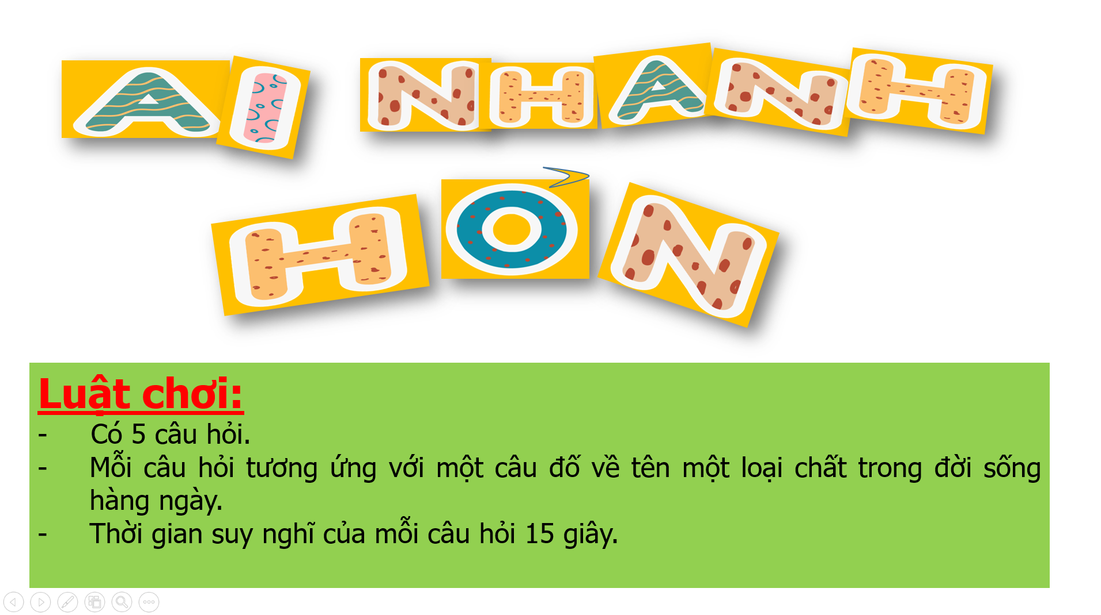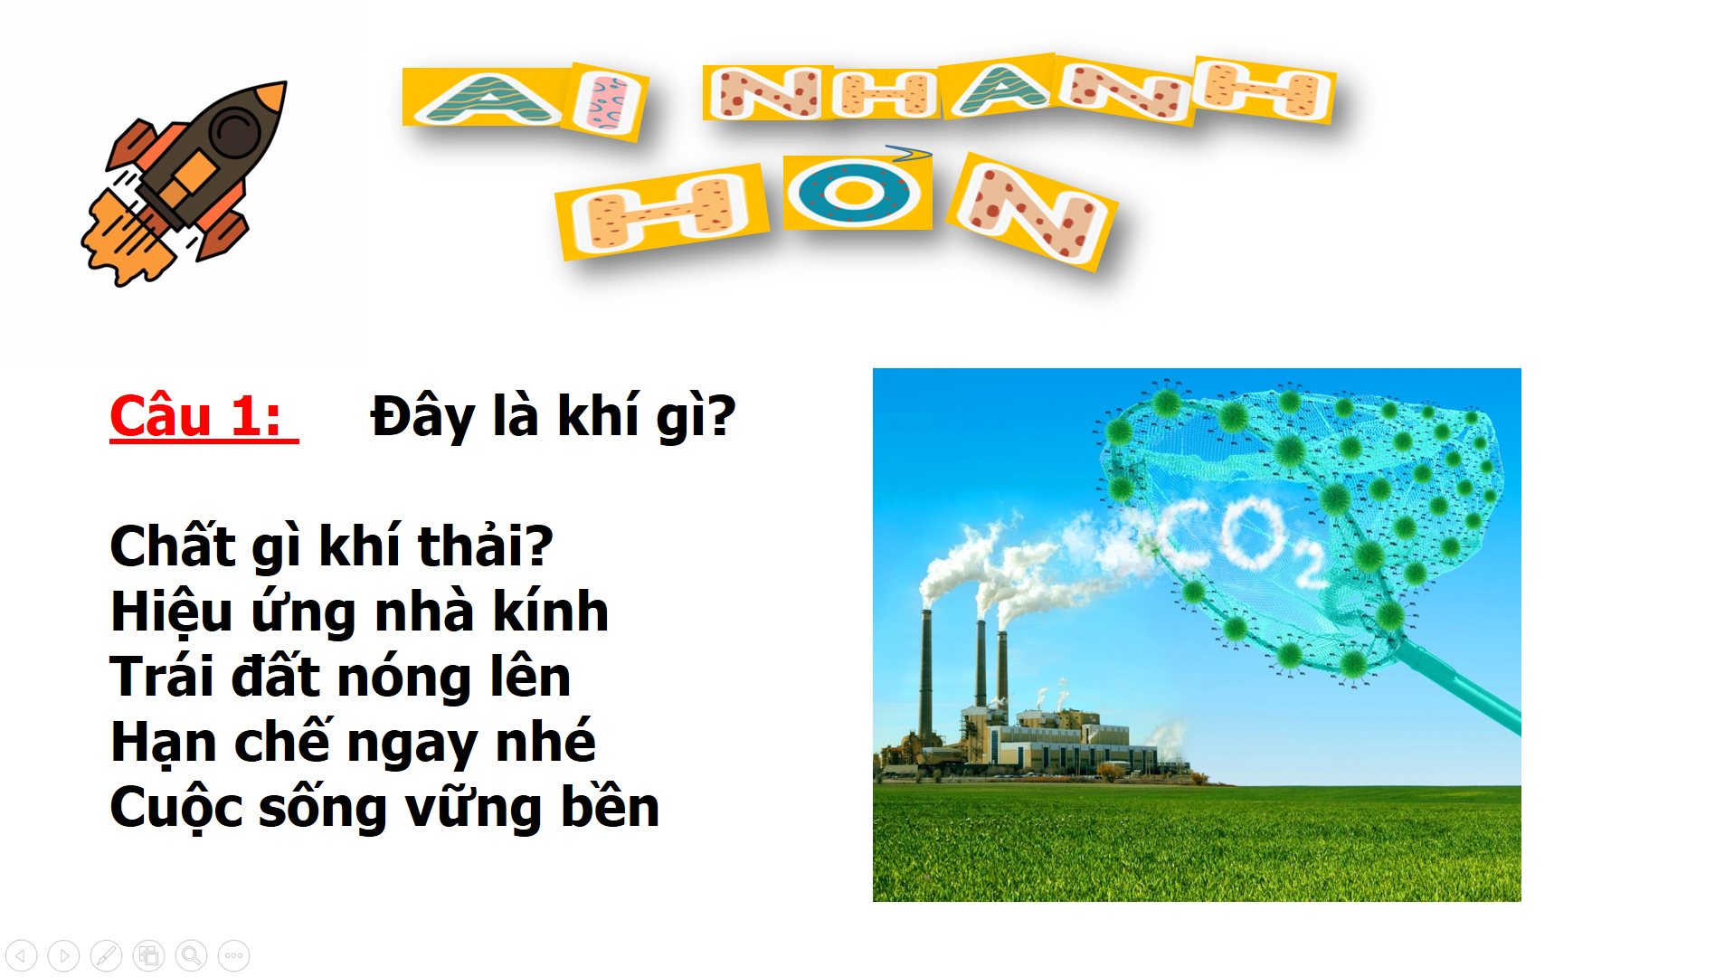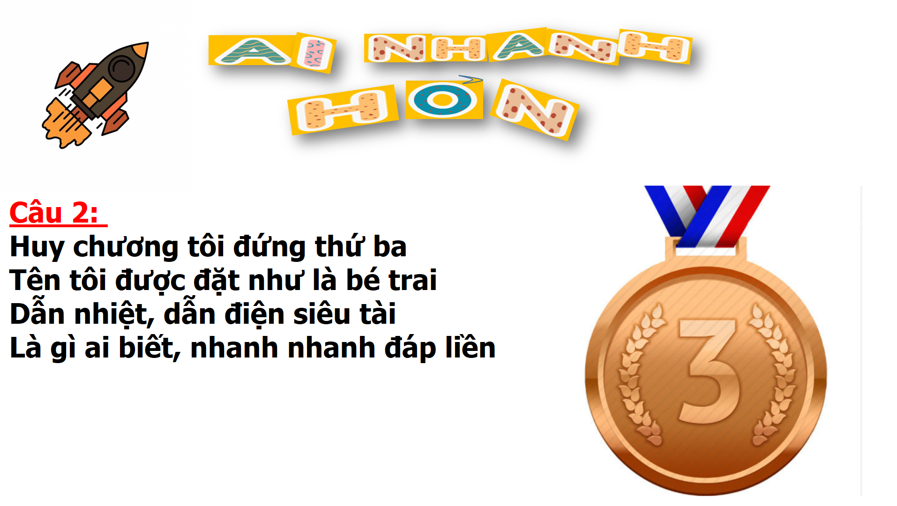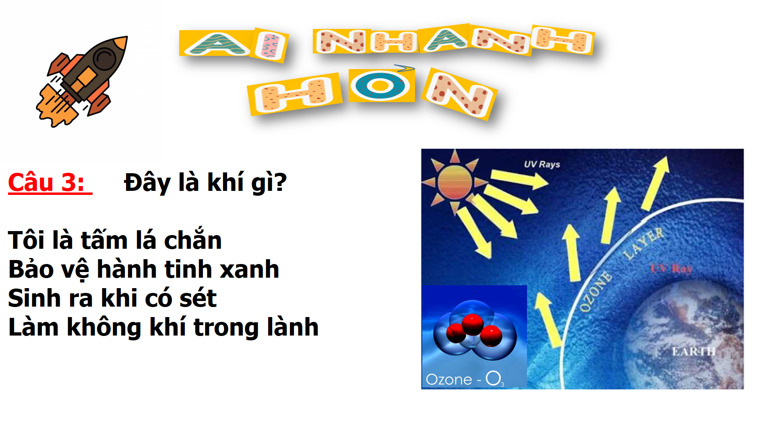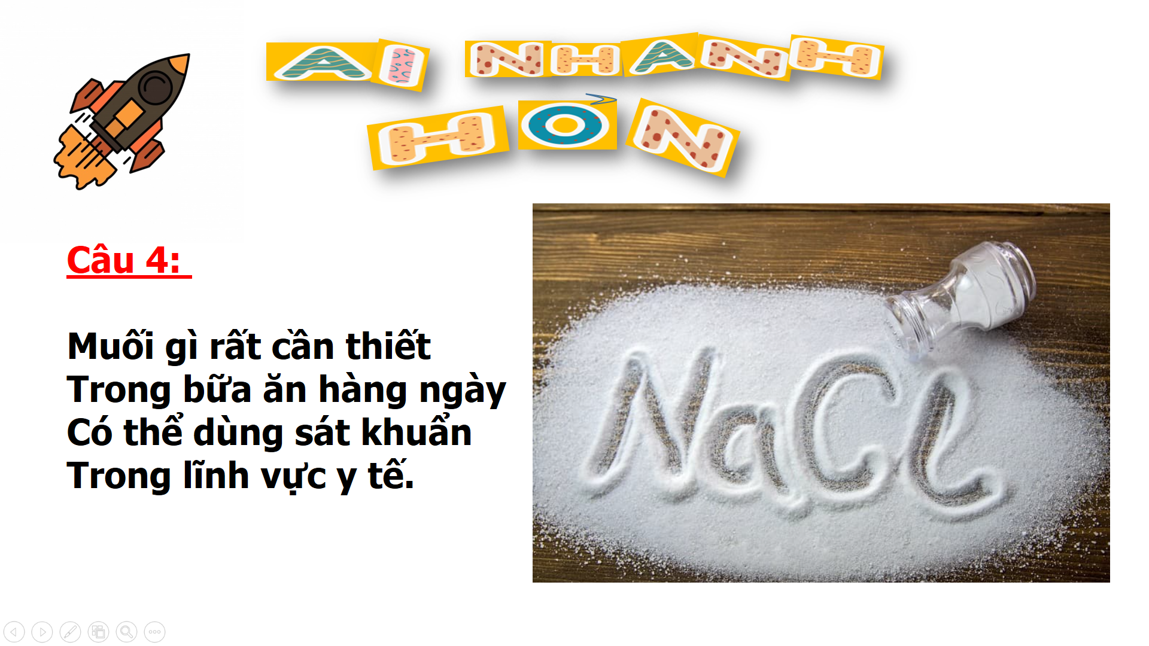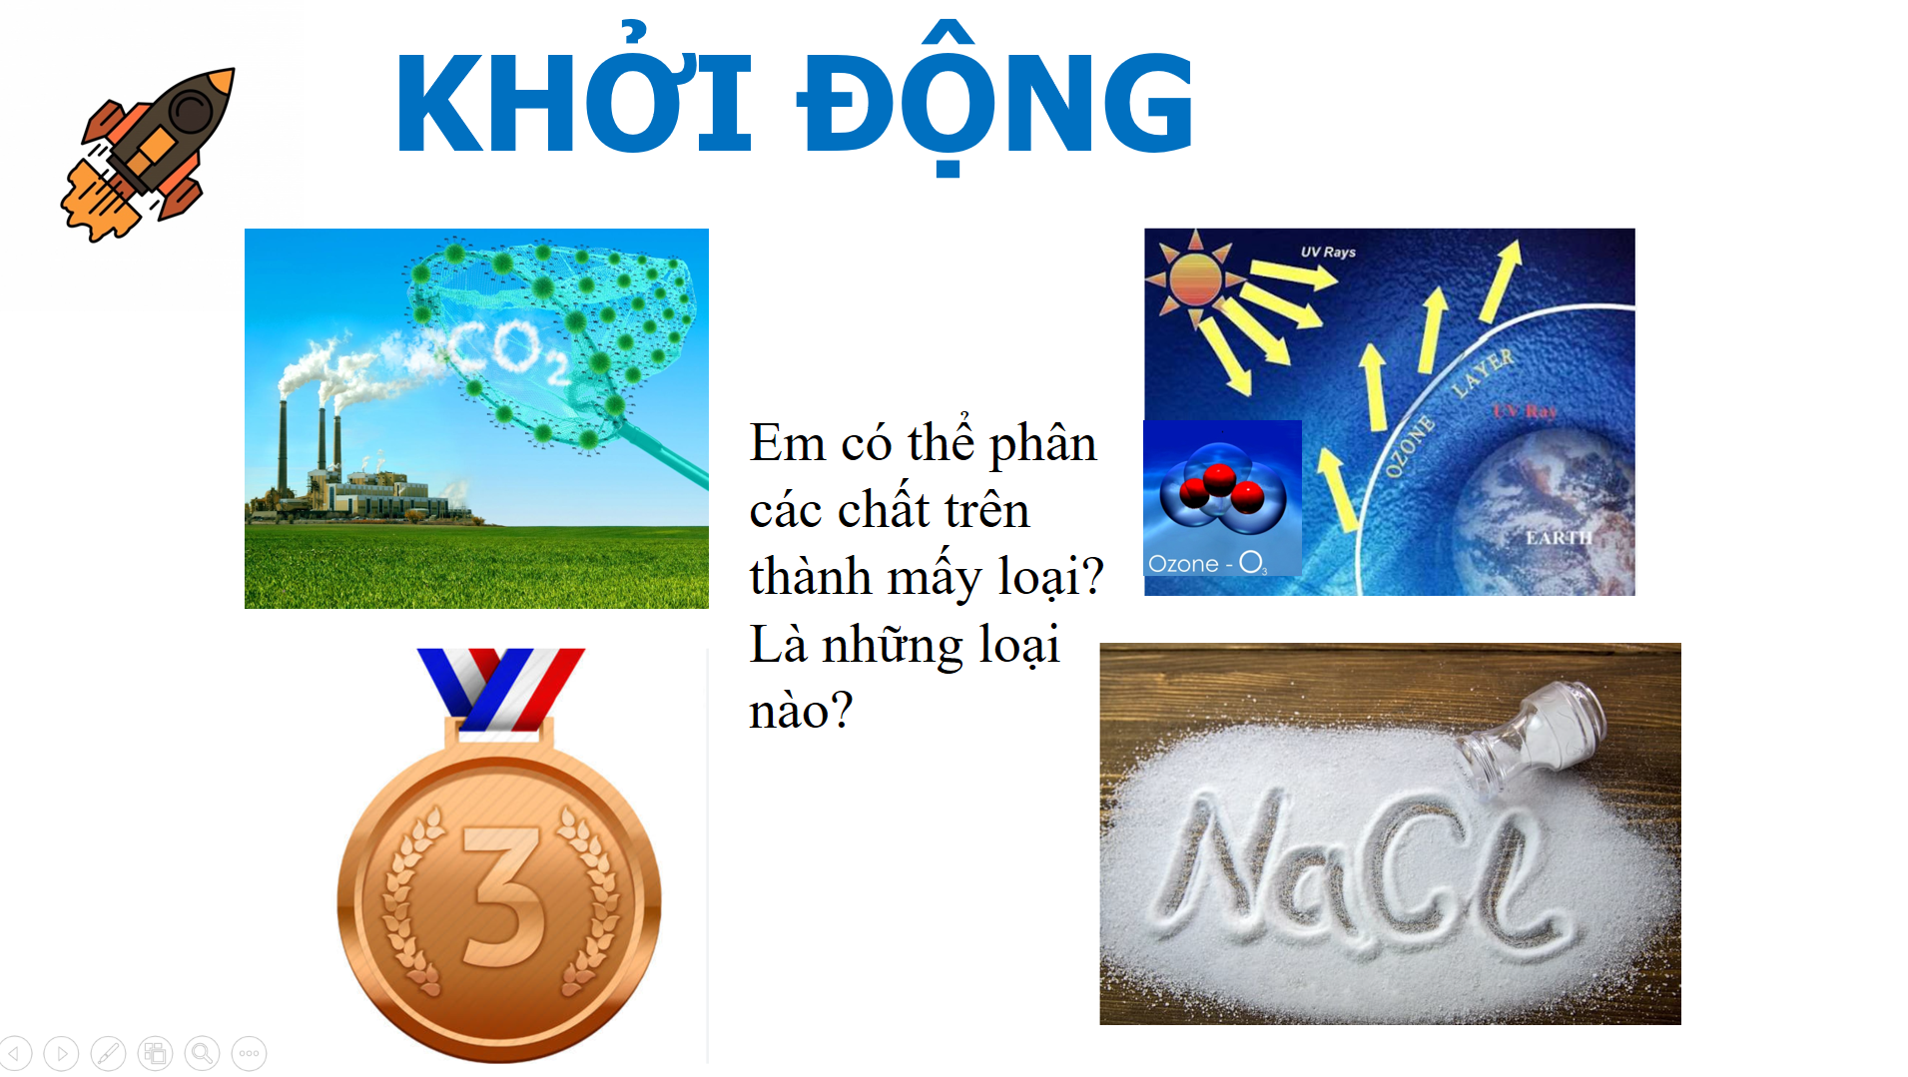

1.2. Sử dụng trò chơi “Mảnh ghép hóa học” trong tiết dạy “Hóa trị - Công thức hóa học” (tiết 1)
Bước 1: Lựa chọn trò chơi, xác định mục tiêu và thời điểm tổ chức.
- Lựa chọn trò chơi: Mảnh ghép hóa học
- Yêu cầu: Ghép các tấm thẻ nguyên tử hóa học để tạo thành các liên kết cộng hóa trị.
- Mục tiêu của trò chơi:
+ Rèn luyện cho học sinh khả năng dự đoán, tư duy, sắp xếp các dữ liệu theo một trình tự logic.
+ Củng cố kiến thức về liên kết cộng hóa trị.
- Thời điểm tổ chức: trong phần khởi động
Bước 2: Chuẩn bị trò chơi
- Trò chơi phục vụ cho nội dung khởi động trước khi vào bài mới.
- Kiến thức học sinh đã được học để sử dụng trong phần này: Liên kết cộng hóa trị.
- Đồ dùng: Bộ thẻ trò chơi và slide hướng dẫn
Bước 3: Tổ chức trò chơi
- Giới thiệu tên trò chơi: Mảnh ghép hóa học
- Đồ dùng: Bộ thẻ trò chơi và slide hướng dẫn
- Luật chơi:
+ Có 6 bộ thẻ các nguyên tử hóa học.
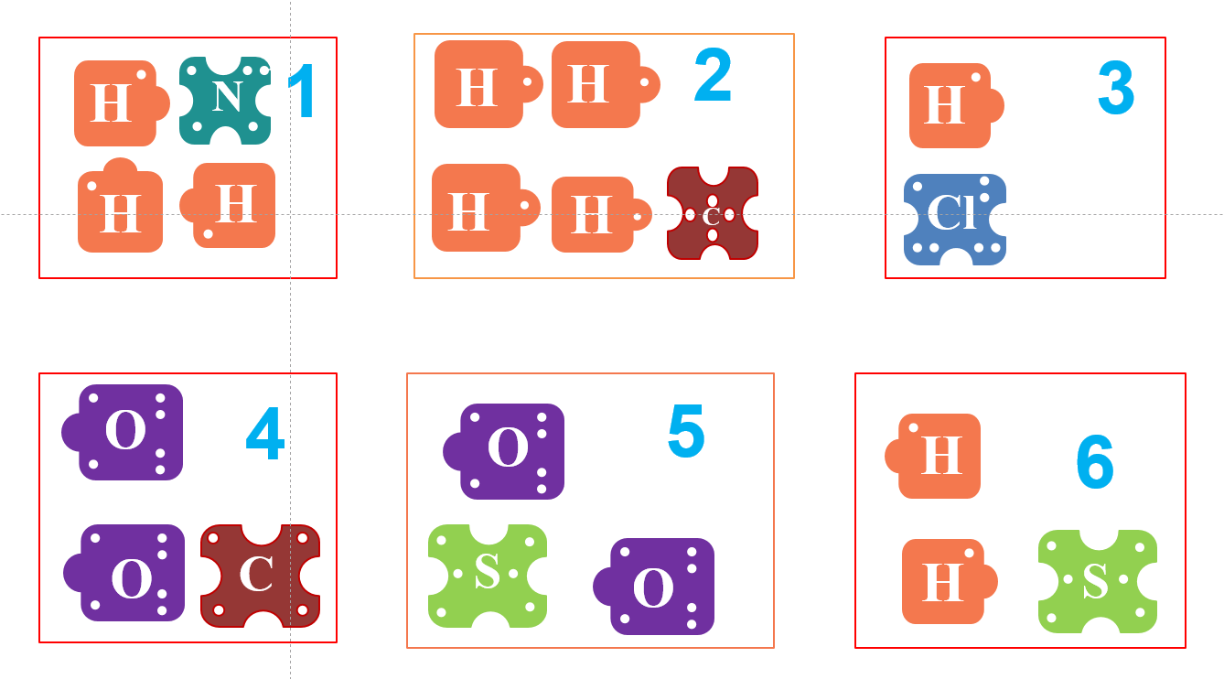
Hình ảnh bộ thẻ trò chơi
+ 6 học sinh lên bảng bốc thăm ngẫu nhiên chọn bộ thẻ tương ứng.
+ Mỗi học sinh lắp ráp các tấm thẻ để tạo thành những liên kết cộng hóa trị phù hợp.
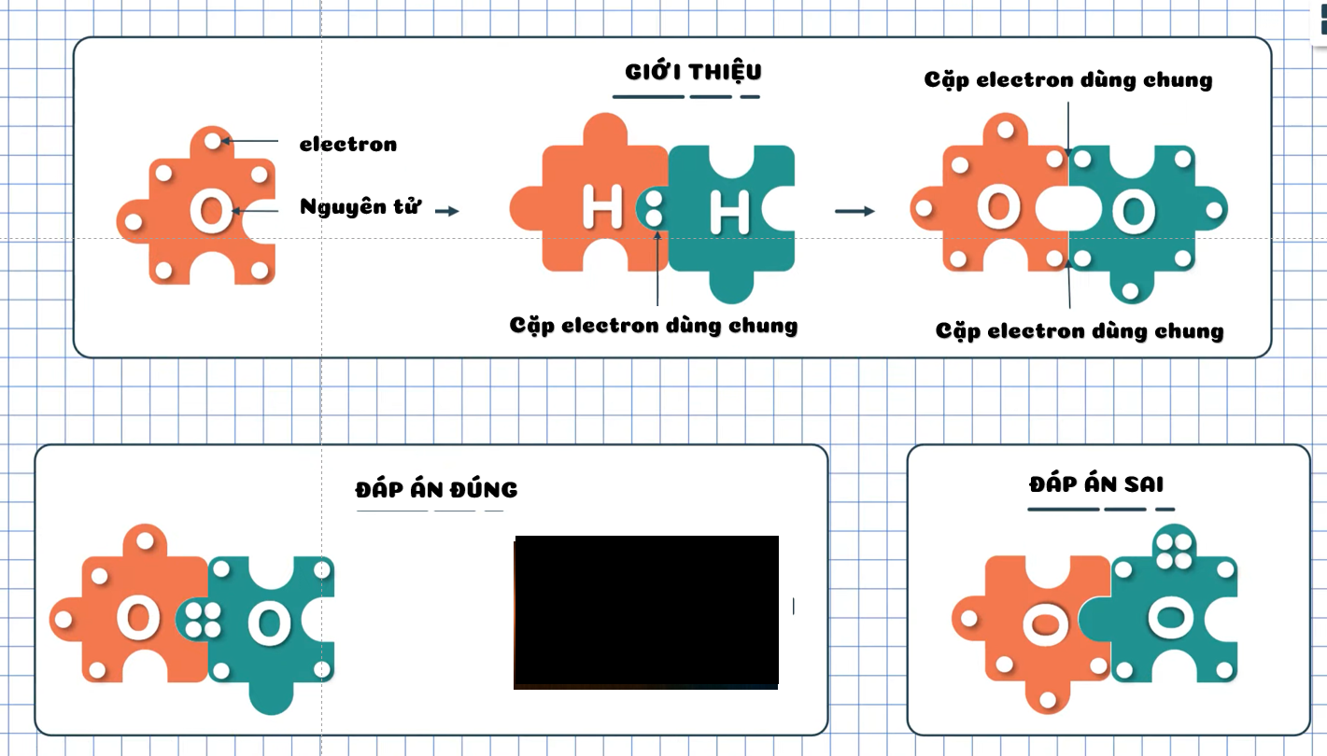
+ Học sinh nào lắp nhanh và đúng nhất là người chiến thắng.
+ Mỗi học sinh lắp đúng sẽ nhận được phần thưởng từ giáo viên.
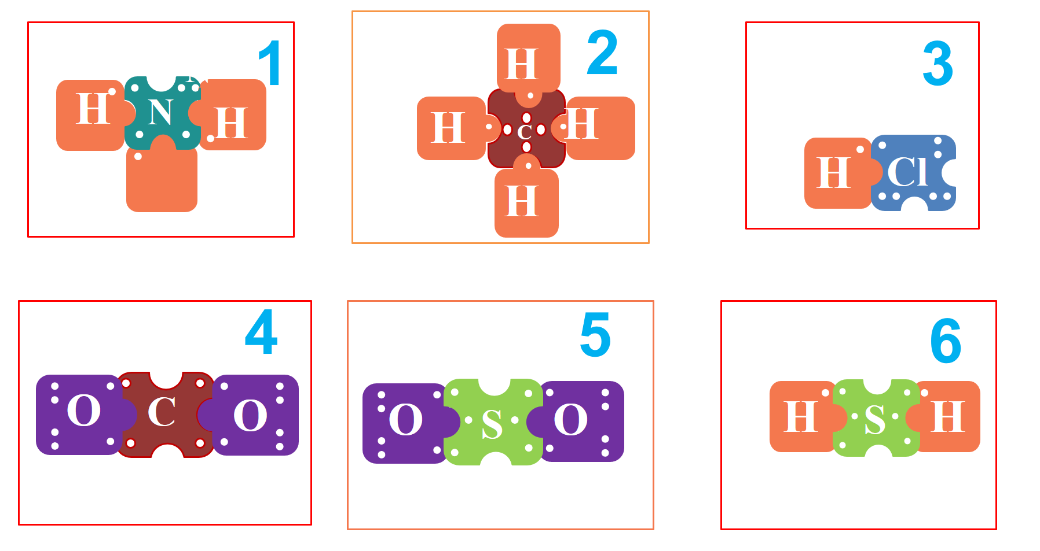
Hình ảnh sau khi hoàn thành trò chơi
Bước 4: Nhận xét kết quả và đánh giá
Giáo viên nhận xét và đánh giá phần trò chơi và chốt kiến thức để dẫn dẵn vào bài.
Việc áp dụng các trò chơi trên vào phần khởi động giúp học sinh ôn tập kiến thức cũ, tạo học sinh có tâm lý hứng thú, phấn khởi trong việc chiếm lĩnh kiến thức mới.
2. Sử dụng trò chơi trong hoạt động hình thành kiến thức
Sử dụng trò chơi Buzzle trong tiết dạy “Sơ lược về bảng tuần hoàn các nguyên tố hóa học” (tiết 1)
Bước 1: Lựa chọn trò chơi, xác định mục tiêu và thời điểm tổ chức.
- Lựa chọn trò chơi: Buzzle
- Yêu cầu: Ghép các thẻ theo đúng thứ tự để được nội dung hoàn chỉnh.
- Mục tiêu của trò chơi:
+ Rèn luyện cho học sinh khả năng phân tích và tư duy, sắp xếp các dữ liệu theo một trình tự logic, giúp học sinh dễ nhớ kiến thức.
+ Từ nội dung hoàn chỉnh của trò chơi, học sinh xác định được các sắp xếp các nguyên tố hóa học trong bảng tuần hoàn.
- Thời điểm tổ chức: trong phần hình thành kiến thức
Bước 2: Chuẩn bị trò chơi
- Trò chơi phục vụ cho nội dung tìm hiểu nguyên tắc sắp xếp các nguyên tố hóa học trong bảng tuần hoàn.
- Kiến thức học sinh đã được học để sử dụng trong phần này: số hiệu nguyên tử, kí hiệu hóa học, tên nguyên tố, khối lượng nguyên tử, vẽ được mô hình các nguyên tử.
- Đồ dùng: Bộ thẻ ghép một số nguyên tố
Bước 3: Tổ chức trò chơi
- Giới thiệu tên trò chơi: Buzzle
- Đồ dùng: bộ thẻ ghép hình (giáo viên đã chuẩn bị)
- Luật chơi:
+ Chia lớp thành 8 nhóm, mỗi nhóm 5 – 6 học sinh
+ Mỗi nhóm sẽ được phát một bộ thẻ (như hình)
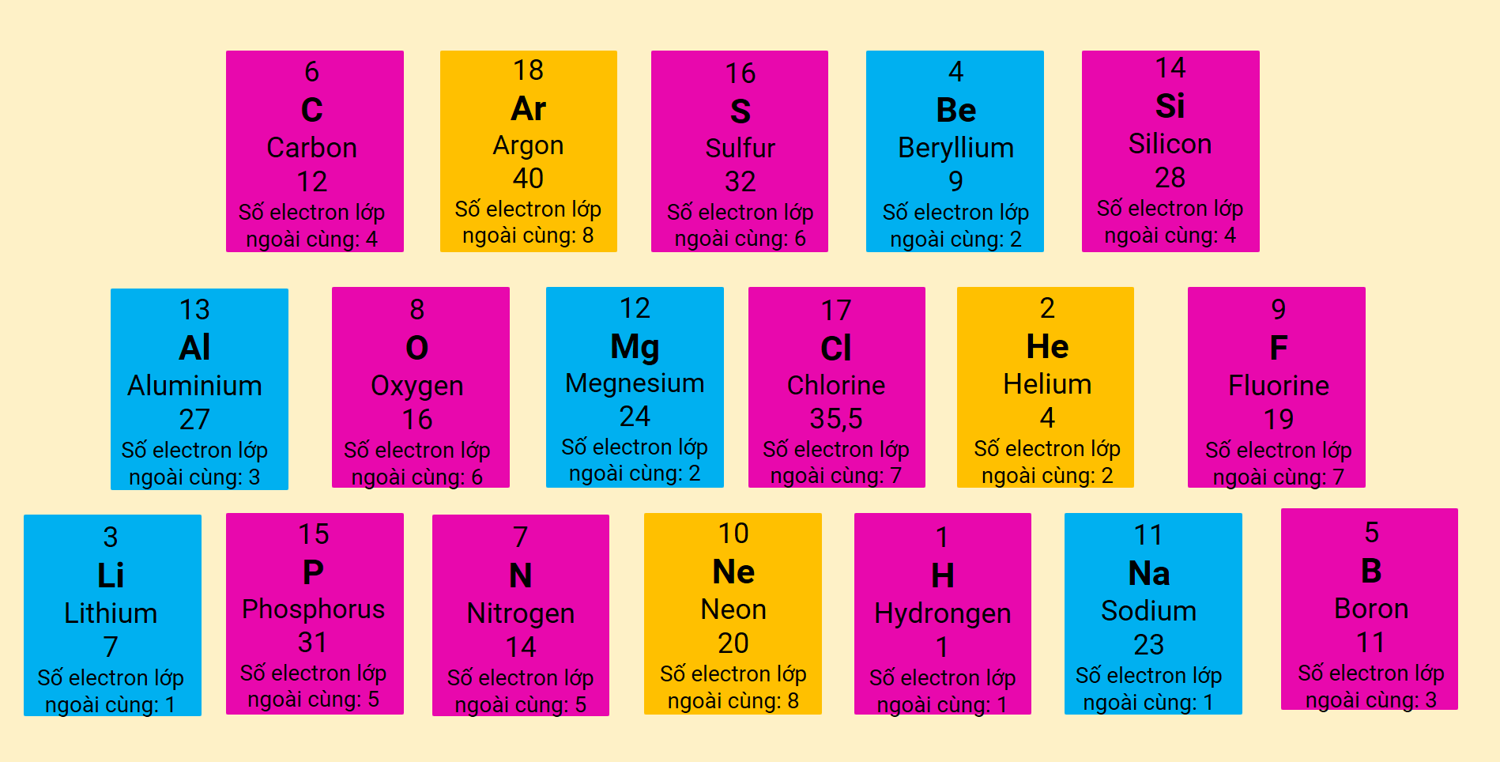
Bộ thẻ ghép hình của trò chơi
+ Nhiệm vụ của mỗi nhóm là sắp xếp các thẻ vào bảng mẫu từ trái qua phải, từ trên xuống dưới, mỗi thẻ vào một ô theo chiều tăng dần của điện tích hạt nhân của các nguyên tố.
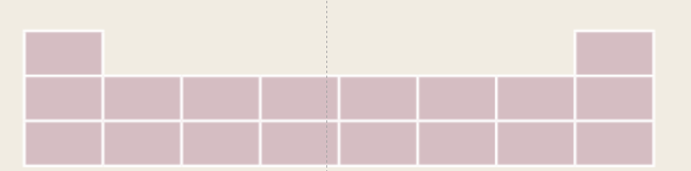
Bảng mẫu
+ Sau khi hoàn thành xong, các đội sẽ trả lời câu hỏi trong phiếu học tập.
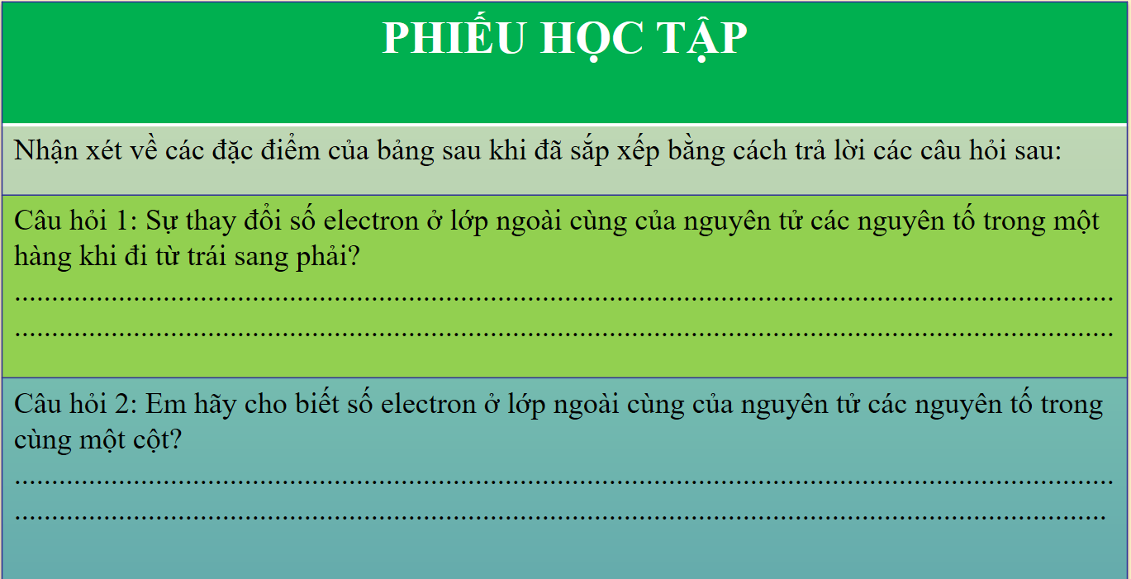
+ Thời gian: 3 phút
+ Đội nào nhanh, ghép đính hình và trả lời chính xác nhất là đội chiến thắng và sẽ nhận được phần thưởng.
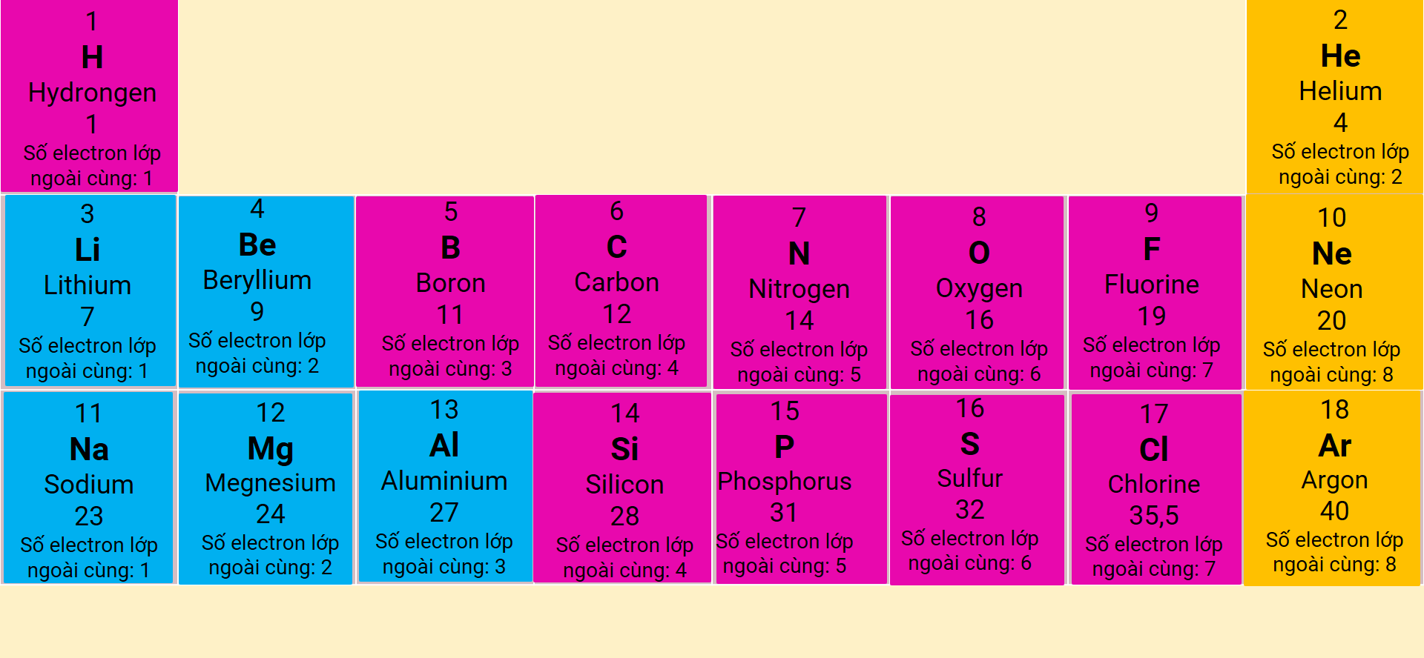
Hình ảnh sau khi hoàn thành trò chơi
Bước 4: Nhận xét kết quả và đánh giá
Giáo viên nhận xét và đánh giá phần trò chơi và chốt kiến thức của bài.
Việc tổ chức trò chơi khám phá tri thức nhằm tạo cơ hội cho học sinh trải nghiệm và có cơ sở nhận định, phân tích, lí giải… từ đó phát hiện tri thức khoa học. Vì vậy, sau khi chơi xong, giáo viên cần hướng dẫn học sinh phân tích ý nghĩa của trò chơi để họ rút ra được nội dung học tập từ trò chơi.
3. Sử dụng trò chơi trong hoạt động luyện tập, củng cố (hoặc trong những bài luyện tập).
3.1. Sử dụng trò chơi “Ghép hình” trong tiết dạy “Sơ lược về bảng tuần hoàn các nguyên tố hóa học” (tiết 3)
Bước 1: Lựa chọn trò chơi, xác định mục tiêu và thời điểm tổ chức.
- Lựa chọn trò chơi: Ghép hình
- Yêu cầu: Ghép các mảnh ghép vào đúng vị trí tạo ra được hình ảnh như hình mẫu, đồng thời trả lời được các câu hỏi trong mỗi miếng ghép.
- Mục tiêu của trò chơi:
+ Rèn luyện cho học sinh sự nhạy bén, nhanh tay, nhanh mắt, phát triển năng lực giải quyết vấn đề, tư du logic.
+ Tổng hợp các kiến thức về nguyên tắc sắp xếp các nguyên tố hóa học trong bảng tuần hoàn, cấu tạo ô nguyên tố, chu kì và nhóm trong bảng tuần hóa các nguyên tố hóa học.
- Thời điểm tổ chức: trong phần luyện tập, củng cố bài học.
Bước 2: Chuẩn bị trò chơi
- Trò chơi phục vụ cho nội dung luyện tập, củng cố bài “Sơ lược về bảng tuần hoàn các nguyên tố hóa học” (tiết 3).
- Kiến thức học sinh đã được học để sử dụng trong phần này: Nguyên tắc sắp xếp các nguyên tố hóa học trong bảng tuần hoàn, cấu tạo ô nguyên tố, chu kì và nhóm trong bảng tuần hóa các nguyên tố hóa học.
- Đồ dùng: Bộ thẻ ghép hình.
Bước 3: Tổ chức trò chơi
- Giới thiệu tên trò chơi: Ghép hình
- Đồ dùng: bộ thẻ ghép hình (giáo viên đã chuẩn bị)
- Luật chơi:
+ Chia lớp thành 8 nhóm, mỗi nhóm 5 – 6 học sinh
+ Mỗi nhóm sẽ được phát một bộ thẻ gồm các mảnh ghép hình tam giác, mỗi mảnh ghép có ghi sẵn nội dung câu hỏi và câu trả lời.
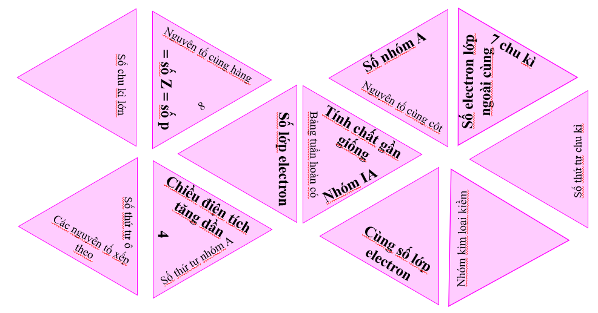
Bộ mảnh ghép minh họa
+ Quy định ở mỗi mảnh ghép: câu hỏi: chữ nhỏ; câu trả lời: chữ đậm, lớn hơn.
+ Nhiệm vụ của các nhóm là sử dụng các mảnh tam giác ghép thành hình giống hình mẫu sao cho ở phần liền kề của các mảnh tam giác là câu hỏi và câu trả lời tương ứng.
+ Nhóm chiến thắng hoàn thành xong nhanh và chính xác nhất.
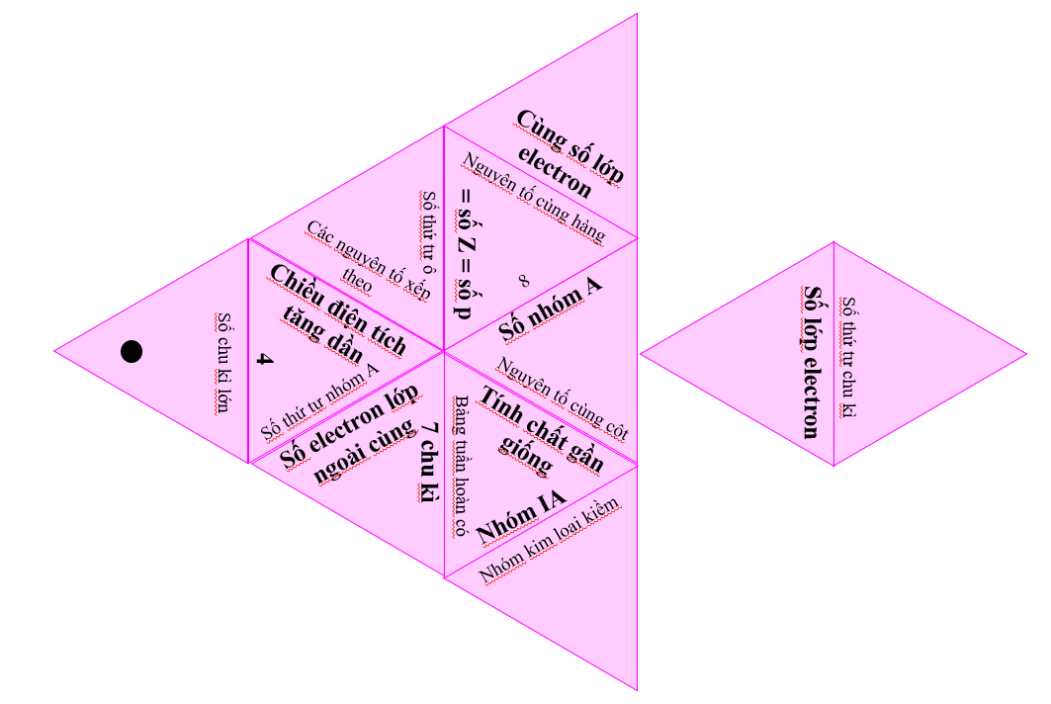
Hình mẫu minh họa trò chơi ghép hình
Bước 4: Nhận xét kết quả và đánh giá
Giáo viên nhận xét và đánh giá phần trò chơi và tổng hợp kiến thức.
3.2. Sử dụng trò chơi “Ô chữ bí ẩn” trong tiết dạy “Nguyên tố hóa học” (tiết 3)
Bước 1: Lựa chọn trò chơi, xác định mục tiêu và thời điểm tổ chức.
- Lựa chọn trò chơi: Ô chữ bí ẩn
- Yêu cầu: Học sinh trả lời các câu hỏi hàng ngang và hàng dọc của ô chữ.
- Mục tiêu của trò chơi:
+ Tạo hứng thú cho tiết học, phát triển cho học sinh năng lực phân tích vấn đề, năng lực tư duy tổng hợp, rèn luyện kỹ năng phản xạ nhanh.
+ Tổng hợp các kiến thức về nguyên tắc sắp xếp các nguyên tố hóa học trong bảng tuần hoàn, cấu tạo ô nguyên tố, chu kì và nhóm trong bảng tuần hóa các nguyên tố hóa học.
- Thời điểm tổ chức: trong phần luyện tập, củng cố bài học.
Bước 2: Chuẩn bị trò chơi
- Trò chơi phục vụ cho nội dung luyện tập, củng cố bài “Nguyên tố hóa học” (tiết 3).
- Kiến thức học sinh đã được học để sử dụng trong phần này: Tên gọi và kí hiệu hóa học của các nguyên tố hóa học.
- Đồ dùng: Slide ô chữ và bộ câu hỏi.
Bước 3: Tổ chức trò chơi
- Giới thiệu tên trò chơi: Ô chữ bí ẩn
- Đồ dùng: Slide ô chữ và bộ câu hỏi.
- Luật chơi:
+ Ô chữ gồm có 8 hàng ngang, 2 hàng dọc, từ chìa khoá nằm ở hàng dọc đầu tiên bên trái.
+ Mỗi slide là gợi ý cho từng câu hỏi để giải ô chữ trong thời gian suy nghĩ là 5 giây. Học sinh trả lời cá nhân bằng hình thức giơ tay.
+ Nếu bạn nào trả lời đúng thì ghi dòng chữ đó vào ô chữ và sẽ được 10 điểm còn nếu trả lời sai thì sẽ nhường cơ hội cho các bạn khác.
+ Ai tìm ra được ô từ khóa hàng dọc chính xác và nhanh nhất sẽ là người chiến thắng. Người chiến thắng sẽ nhận được một phần quà đặc biệt từ giáo viên.
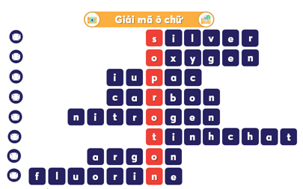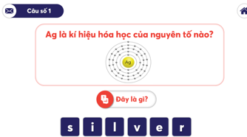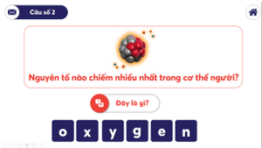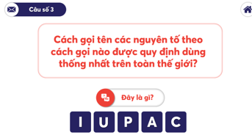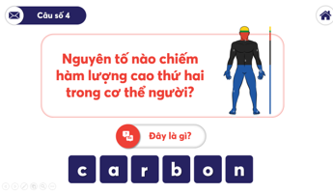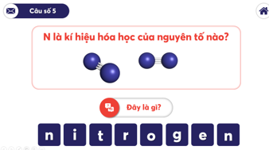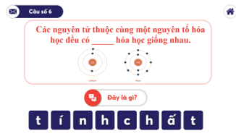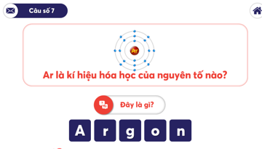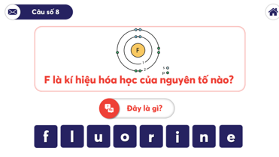
Một số hình mẫu minh họa trò chơi Giải ô chữ

Bước 4: Nhận xét kết quả và đánh giá
Giáo viên nhận xét và đánh giá phần trò chơi và tổng hợp kiến thức.
Sử dụng trò chơi trong hoạt động luyện tập, củng cố sẽ giúp học sinh ghi nhớ kiến thức một cách tự nhiên, bền vững; vận dụng các kiến thức đã được lĩnh hội vào giải quyết các nhiệm vụ trong làm bài tập.
Trò chơi trong cả ba hoạt động có thể được thiết kế lại từ những trò chơi sẵn có trong sinh hoạt hàng ngày, đặc biệt là từ những gameshow đa dạng hiện nay trên đài truyền hình. Thông thường, giáo viên phải chỉnh sửa cách chơi cho phù hợp với điều kiện của lớp học, điều đó cũng khiến trò chơi cải biên có yếu tố mới lạ, giúp học sinh hứng thú tham gia chơi và nhận thức bài học từ trò chơi đó.
Trong trường hợp nội dung học tập rất trừu tượng, mang nặng tính lí thuyết và những trò chơi có sẵn không phù hợp để tổ chức gợi mở tri thức cho học sinh thì giáo viên phải sáng chế trò chơi dựa trên nội dung học tập. Đây là cách thức sáng tạo khó khăn nhất vì không có chất liệu trực tiếp cho sự thiết kế trò chơi. Nhưng khi trò chơi được hình thành thì bài học trừu tượng trở nên rất ấn tượng và không khí học tập hết sức sôi nổi, hào hứng đối với học sinh.

IV. KẾT QUẢ VÀ BÀI HỌC ỨNG DỤNG
1. Kết quả thực hiện
Đề tài trên đã được áp dụng tại lớp khối 7, Trường THCS Ngô Quyền, Đông Anh, Hà Nội. Kết quả cho thấy đã giúp học sinh tiếp thu hiệu quả các yêu cầu cần đạt. Đồng thời, các trò chơi trong đề tài giúp lớp học trở nên sôi nổi, hào hứng, đa số các em đều tích cực. Đặc biêt, sau mỗi giờ học, học sinh không những được trang bị cho mình những kiến thức bổ ích, mà còn phát triển các năng lực như năng lực tự chủ, tự học, giải quyết vấn đề, làm việc nhóm,….
Để đánh giá kết quả nghiên cứu đã đạt được, tôi làm một cuộc điều tra khảo sát bằng việc phát phiếu điều tra cho học sinh của các lớp trước và sau khi áp dụng đề tài nghiên cứu.

TT | Nội dung câu hỏi | Trước khi áp dụng đề tài |  |  | Sau khi áp dụng đề tài
TT | Nội dung câu hỏi | Đồng ý | Không  đồng  ý | Phân  vân | Đồng ý | Không  đồng ý | Phân  vân
1 | Các trò chơi giáo viên đã sử dụng trong các giờ học phù hợp với nội dung bài học. | 68 | 72 | 85 | 152 | 21 | 62
2 | Các trò chơi giúp em dễ tiếp thu kiến thức, nhớ kiến thức lâu hơn. | 51 | 89 | 85 | 164 | 18 | 43
3 | Các trò chơi giúp em có cơ hội khám phá, trải nghiệm trong học tập, phát triển nhiều kĩ năng. | 103 | 42 | 80 | 182 | 16 | 27
4 | Em thật sự hứng thú, vui vẻ, tích cực với các tiết học có sử dụng trò chơi | 104 | 34 | 87 | 196 | 5 | 24
5 | Em mong muốn giáo viên thường xuyên áp dụng PPDH có sử dụng trò chơi. | 106 | 31 | 88 | 214 | 3 | 8
Kết quả | Số học sinh | 450 | 268 | 425 | 908 | 63 | 164
Kết quả | Tỉ lệ (%) | 39,4 | 23,5 | 37,1 | 79,4 | 5,5 | 15,1

Kết quả điều tra khảo sát trước và sau khi áp dụng đề tài

Đề tài mang lại nhiều lợi ích cho cả người dạy và người học. Học sinh hứng thú, tiếp thu bài hiệu quả, hăng say học tập, còn Giáo viên nhàn hơn trong quá trình giảng dạy, không cần nói nhiều nhưng rất hiệu quả.
Sau một thời gian giảng dạy kết hợp việc vận dụng trò chơi trong hoạt động củng cố bài học, từ những kết quả kiểm tra đánh giá thường xuyên, kiểm tra giữa kì, tôi cảm nhận được các em có sự tiến bộ rõ rệt. Dưới đây là kết quả học tập của các em từ đầu năm đến nay.
Kết quả kiểm tra giữa học kì II năm học 2023- 2024 của các lớp tôi đang trực tiếp giảng dạy khi vận dụng các trò chơi trong đề tài như sau:

Điểm | Lớp 7A1 |  | Lớp 7A2 |  | Lớp 7A3 |  | Lớp 7A4 |  | Lớp 7A5
Điểm | Số học sinh | Tỉ lệ (%) | Số học sinh | Tỉ lệ (%) | Số học sinh | Tỉ lệ (%) | Số học sinh | Tỉ lệ (%) | Số học sinh | Tỉ lệ (%)
Dưới 5.0 | 0 | 0 | 0 | 0 | 0 | 0 | 0 | 0 | 0 | 0
Từ 5.0 đến 6.5 | 5 | 11,1 | 7 | 16,3 | 6 | 14,6 | 5 | 10 | 2 | 4,3
Từ 6.5 đến 8.0 | 18 | 40 | 20 | 46,5 | 17 | 41,5 | 23 | 46 | 15 | 32,6
Từ 8.0 đến 10 | 22 | 48,9 | 16 | 37,2 | 18 | 43,9 | 22 | 44 | 29 | 63,1

Qua kết quả khảo sát, tôi nhận thấy việc dạy học theo hướng tổ chức hoạt động dạy học tích cực chủ động, giúp học sinh củng cố kiến thức mà không kém phần nhàm chán, có thể vừa học vừa chơi giúp các em nhớ kiến thức lâu hơn; giúp tiết học không còn quá nặng nề, áp lực học tập mà lớp trở nên sôi nổi, các em hào hứng trong học tập vì vậy các em chăm học bài, đọc bài, tìm hiểu bài, các em tích cực, chủ động hơn trong học tập. Qua việc vận dụng biện pháp, tôi thấy các em có hứng thú với môn Hoá học và tích cực hơn trong các hoạt động học tập, chủ động tiếp nhận và vận dụng tri thức vào các bài thực hành, luyện tập hay trong cuộc sống.

2. Bài học ứng dụng
Từ quá trình thực nghiệm và kết quả điều tra tôi nhận thấy:
- Học sinh rất hứng thú học tập trong các tiết học có sự dụng phương pháp trò chơi kết hợp với PPDH tích cực khác, hầu hết học sinh đều tham gia nhiệt tình, vui vẻ. Học sinh củng cố, luyện tập và nắm vững kiến thức trong quá trình chơi, thiết kế, tổ chức trò chơi. Các kĩ năng của học sinh được phát triển và hoàn thiện sau mỗi tiết học.
- Nói về chơi, tạo ra tính đối kháng và hiểu chơi sao cho thú vị, cập nhật trò chơi mới thì giáo viên chắc chắn sẽ không bằng học sinh, chính vì vậy giáo viên hướng dẫn cho học sinh tự thiết kế được các trò chơi sẽ giúp học sinh sáng tạo, tự học và học tập tích cực hơn.
Kết quả bước đầu đạt được khi tôi áp dụng phương pháp trò chơi kết hợp phương pháp và kĩ thuật dạy học tích cực vào dạy học cho thấy việc đổi mới PPDH là cần thiết và đáp ứng nhu cầu học tập của nhiều học sinh.

C. PHẦN KẾT LUẬN, KHUYẾN NGHỊ
I. KẾT LUẬN
Sau quá trình nghiên cứu và thực nghiệm, đề tài SKKN cũng mang lại ý nghĩa đối với bản thân và tập thể:
- Đối với bản thân: Nâng cao trình độ chuyên môn nghiệp vụ bản thân, đổi mới phương pháp và hình thức tổ chức dạy học bộ môn Hóa học ở trường THCS theo định hướng phát triển phẩm chất, năng lực cho học sinh.
- Đối với học sinh: Xây dựng, tổ chức dạy học sử dụng phương pháp trò chơi trong dạy học môn Hóa học sẽ giúp học sinh hiểu kiến thức một cách sâu sắc, nhớ kiến thức lâu hơn, học sinh hứng thú học tập hơn. Giúp học sinh phát huy tính tích cực, chủ động, sáng tạo của học sinh, phát triển các kĩ năng, rèn luyện năng lực …
- Đối với đồng nghiệp: Từ kết quả thực hiện đề tài tôi có cơ hội chia sẻ với đồng nghiệp kinh nghiệm sử dụng trò chơi trong dạy học thông qua báo cáo chuyên đề.
II. KHUYẾN NGHỊ
Qua quá trình nghiên cứu và thực hiện đề tài, tôi nhận thấy PPDH sử dụng trò chơi là một PPDH tích cực, phù hợp với dạy học theo định hướng phát triển phẩm chất, năng lực học sinh. Do đó, tôi xin có một số ý kiến đề xuất như sau:
- Đối với Phòng Giáo dục và Đào tạo
Cần tổ chức các lớp chuyên đề thường xuyên về đổi mới phương pháp dạy học, để nâng cao chất lượng đồng đều tại các trường trên địa bàn huyện.

- Đối với Nhà trường
Tổ chức, hướng dẫn giáo viên tích cực đổi mới PPDH. Tổ chức, hướng dẫn giáo viên tích cực đổi mới phương pháp dạy học. Chuẩn bị tốt các điều kiện về cơ sở vật chất, điều kiện, phương tiện phục vụ công tác đổi mới phương pháp dạy học.
- Đối với Tổ chuyên môn
- Xây dựng, bồi dưỡng đội ngũ cốt cán để thực hiện đổi mới PPDH.
- Tích cực dự giờ thăm lớp, rút kinh nghiệm.
- Thường xuyên đổi mới nội dung, hình thức sinh hoạt chuyên môn.
4. Đối với giáo viên
- Nhiệt tình, say mê với nghệ, tận tụy với học sinh, luôn tạo hứng thú trong học tập đặc biệt với môn Hóa học.
- Nắm vững những hiểu biết, kiến thức cơ bản về các trò chơi trong dạy học.
- Cần có sự cân nhắc khi sử dụng, lựa chọn các trò chơi thích hợp vào việc soạn, giảng, kiểm tra, đánh giá, tổ chức các hoạt động cho học sinh.
Cuối cùng, tôi xin cảm ơn các quý thầy cô đã dành thời gian cho đề tài SKKN này. Đề tài chắc hẳn còn nhiều thiếu sót, tối rất mong nhận được ý kiến đánh giá và góp ý sửa chữa của các quý thầy để đề tài này được hoàn thiện hơn.

Đông Anh, ngày 10 tháng 4 năm 2024
XÉT DUYỆT  CỦA HĐKH NHÀ TRƯỜNG | NGƯỜI VIẾT  HOÀNG THỊ HẢI YẾN

